Tarptautinės kelių transporto sąjungos (IRU) duomenimis, 2019 m. 2 savaitę benzinas A-95 Moldovoje pabrango 5,4 proc., Norvegijoje–3,7 proc., Juodkalnijoje–3,3 proc., o Airijoje atpigo 7,5 proc. Dyzelinas analizuojamu laikotarpiu Norvegijoje pabrango 2,5 proc., Rusijoje–1,7 proc., Argentinoje–1,2 proc., o Vokietijoje atpigo 12,1 proc.  
Per analizuojamą laikotarpį (52–2 savaites) benzinas A-95 Norvegijoje pabrango 5,0 proc., Moldovoje–4,3 proc., Juodkalnijoje–3,3 proc., o Airijoje atpigo 7,5 proc. Dyzelinas analizuojamu laikotarpiu Meksikoje ir Rusijoje pabrango 3,4 proc., Norvegijoje–3,2 proc., Albanijoje–0,7 proc., o Vokietijoje atpigo 12,1 proc.  
Degalų kainos ES ir kitų šalių rinkose 2018 m. 52 ir 2019 m. 1-2 savaitėmis

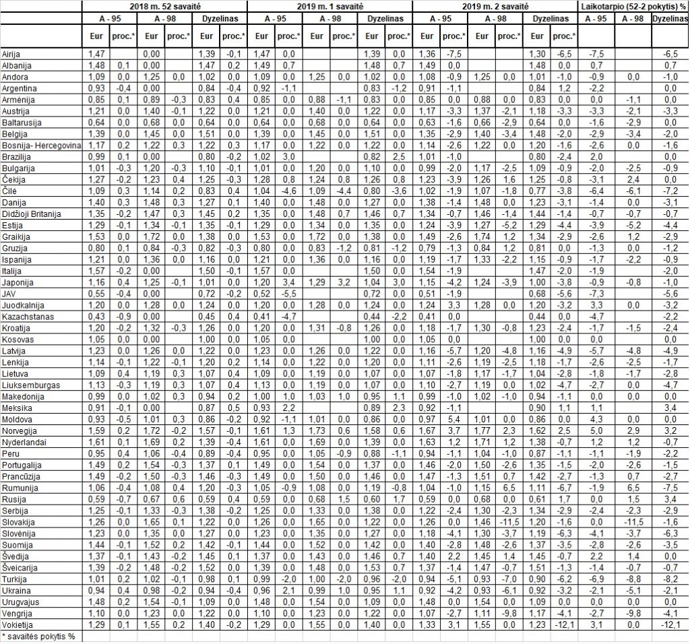

Šaltinis: IRU  
Parengė R. Zinkevičius, tel. (8 37) 397076